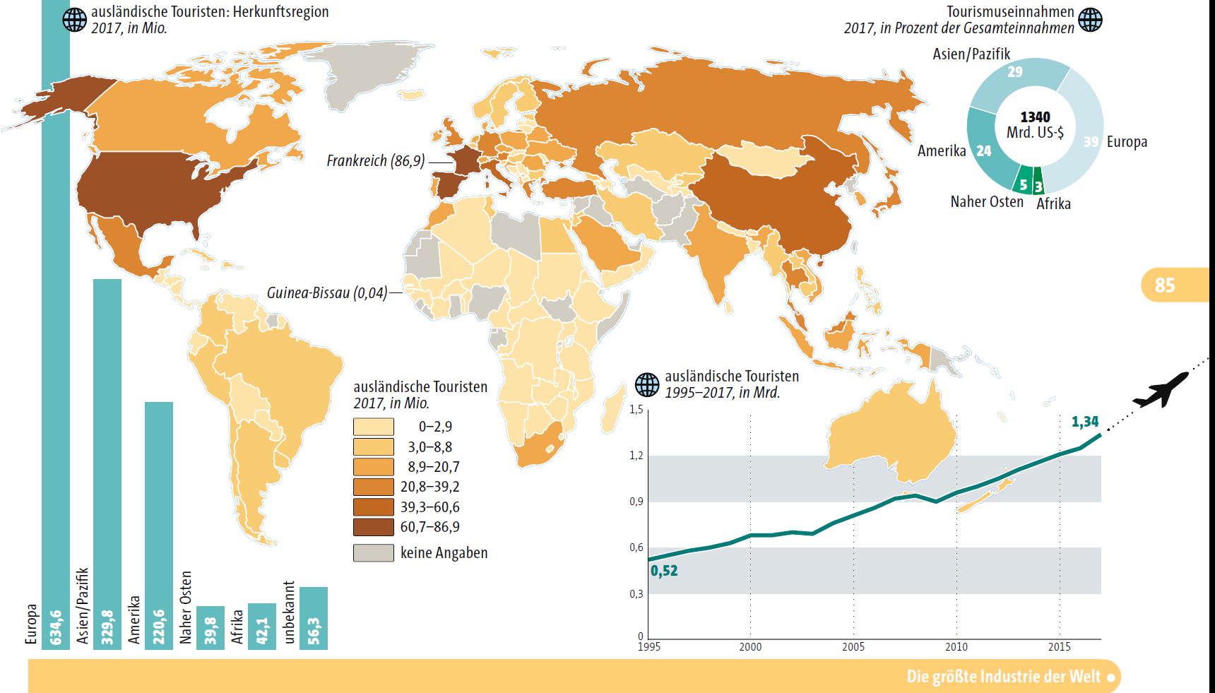
Quelle : Atlas der Globalisierung 2019 Welt in der Bewegung

